**Step 3.3: Melakukan Analisis Fundamental dengan Metode Rasio**

Metode rasio memperkirakan permintaan dengan didasarkan pada hubungan ekonomi antara permintaan apartemen dan peningkatan pekerjaan atau populasi di daerah. Metode rasio didasarkan pada asumsi bahwa hubungan antara populasi atau pekerjaan dan apartemen pada saat ini akan sama di masa yang akan datang.

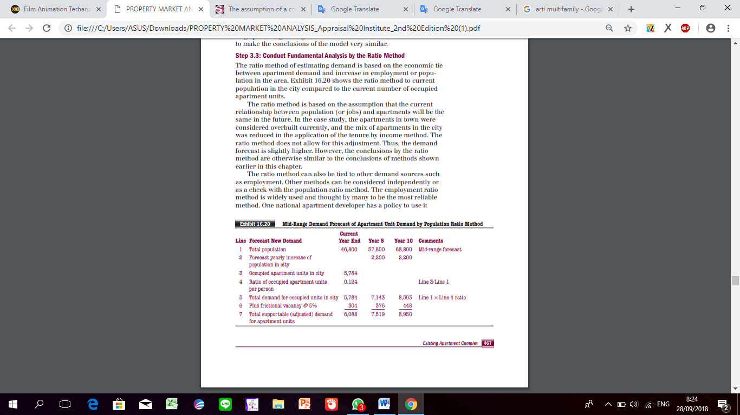

Metode rasio juga dapat dikaitkan dengan sumber permintaan lain seperti pekerjaan. Metode lain dapat dianggap independen ataupun sebagai cek menyertai metode rasio populasi. Metode rasio pendapatan merupakan metode yang paling banyak digunakan dan dianggap sebagai yang terbaik.

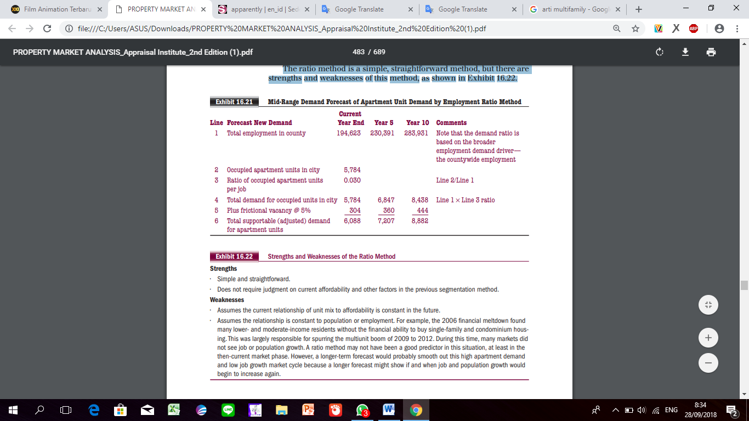



**Step 4: Mengukur Suplai Kompetitif**

Langkah ke empat dari analisis adalah persediaan dan suplai kompetitif. Data suplai kuantitatif dapat diperoleh dari banyak sumber atau dapat diperoleh sendiri. Analisis persediaan unit property kompetitif saat ini, melibatkan identifikasi semua kompleks apartemen pada suatu wilayah yang sama yang digunakan untuk menghitung permintaan dan kekompetitifan property subjek , terutama dalam bentuk sewa.

**Studi Kasus : Memperkirakan Persaingan Baru**

Dalam studi kasus ini, penilai belajar dari perencana kota bahwa tidak ada izin baru atau izin bangunan untuk apartemen yang telah diajukan di tahun lalu. Kelebihan pasokan saat ini telah membuat aktivitas pengembangan apartemen terhenti selama beberapa tahun terakhir. Dengan demikian, persaingan baru di tahun berikutnya akan berkurang. Namun tingkat hunian dan sewa menunjukkan peningkatan, dan permintaan naik. Hal tersebut merupakan factor yang kuat untuk memprediksi apakah pembangunan apartemen baru akan dimulai lagi ketika harga sewa memungkinkan untuk menutupi biaya pembangunan

**Sewa Diperlukan untuk pembangunan Baru**

Salah satu data yang diperlukan untuk membuat analaisis pembangunan baru adalah tarif keseluruhan. Untuk perkiraan jangka panjang selama sepuluh tahun, analis direkomendasikan untuk memakai tingkat bunga yang berkelanjutan. Namun, dalam jangka pendek mungkin memerlukan perhitungan kelayakan sewa lain, seperti subsidi pemerintah. Anomali ini dipasar dapat menyebabkan peningkatan pembangunan dalam jangka pendek, tetapi mereka harus tetap mempertimbangkan keseluruhan pembangunan yang diharapkan di pasar.

**Analisis permintaan residual**

Langkah selanjutnya dalam menganalisis apakah pembangunan baru mungkin diharapkan, seorang penilai akan melakukan studi permintaan residual dengan mengecualikan konstruksi baru untuk keperluan analisis. Teknik ini memberikan pandangan tentang pasar di masa yang akan datang, kapan permintaan akan mulai memuncak dan kapan pembangunan baru bisa untuk dipertimbangkan.

**Sewa Diperlukan untuk pembangunan Baru**

Dalam studi kasus, perhitungan sewa yang diperlukan untuk pembangunan baru. Penilai seharusnya menyadari bahwa tingkat sewa yang diperlukan bisa berubah tergantung pada total biaya pengembangannya.

**Kesimpulan perkiraan pembangunan baru**

Selama sepuluh tahun terakhir, rata-rata 650 unit per tahun telah dibangun (seperti pada gambar 6.11). Overbuilding ini tidak diharapkan untuk diteruskan ke depannya. Berdasarkan permintaan residual, analisis sewa, dan penelitian dengan dinas perencanaan kota dan pengembang , pembangunan baru yang signifikan akan terjadi antara lima hingga delapan tahun mendatang. Dengan rata-rata pemabngunan 350 unit per tahun untuk tahun ke tujuh hingga sepuluh, lebih sedikit disbanding yang dibangun sepuluh tahun terakhir.

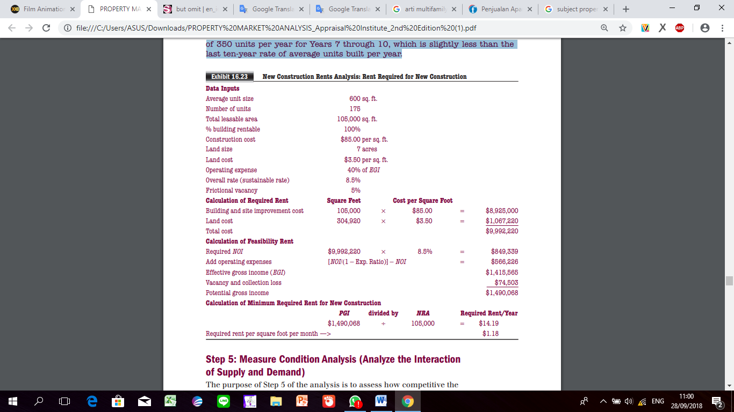

**Step 5: Mengukur analisis kondisi (menganalisi interaksi antara permintaan dan penawaran)**

Tujuan dari langkah lima ini adalah untuk menilai seberapa kompetitif pasar property subjek dan kapan pasar akan mengalami perubahan. Misal, pembangunan property baru, kenaikan sewa, dan beberapa kombinasi kondisi tersebut.

**Studi kasus: membandingkan permintaan dan pasokan kompetitif**

Gambar 16.24 menunjukkan analisis permintaan residual berdasarkan analisis yang telah dibahas.

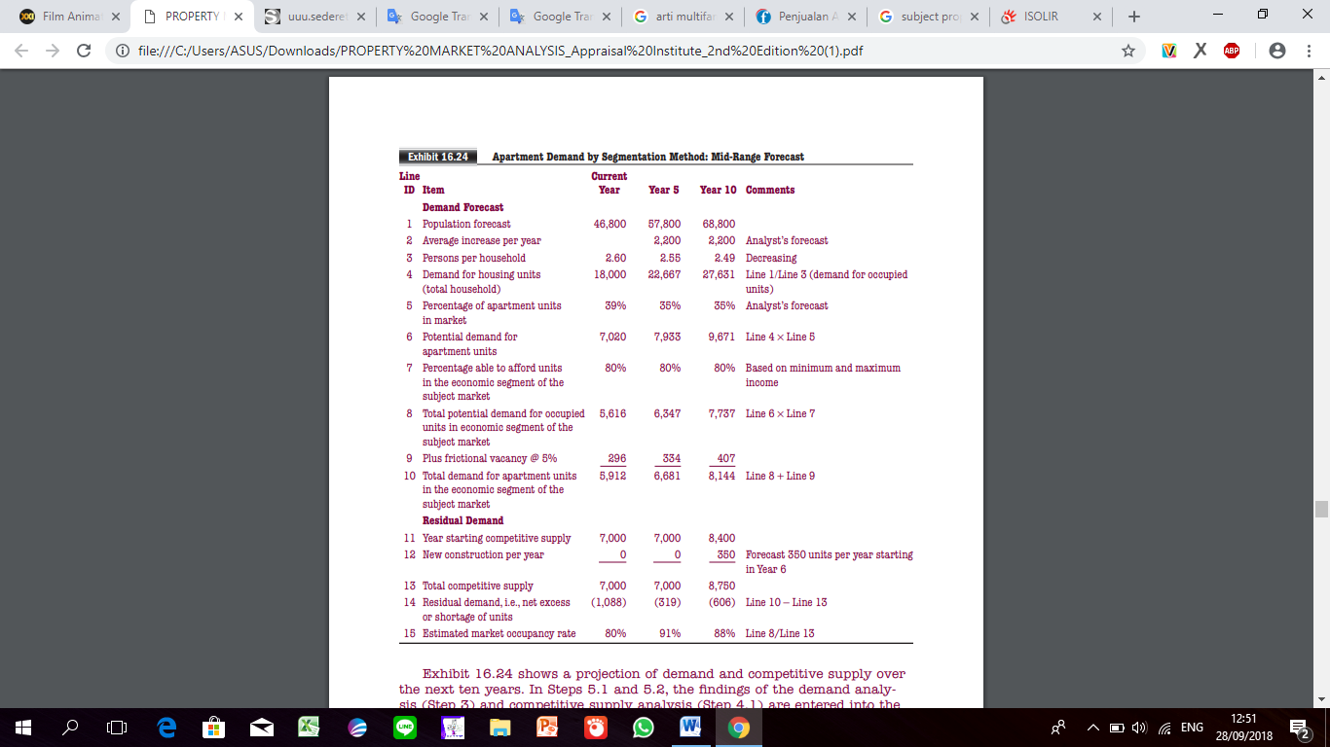

Exhibit 16.24 menunjukkan bahwa dalam waktu sekitar lima tahun pasar akan mencapai titik ekuilibrium. Dalam penilaian properti, Analisis ekuilibrium dapat digunakan untuk memperkirakan siklus sewa dan persaingan baru.

**Step 6: perkiraan capaian subject**

Langkah terakhir dalam keseluruhan studi kelaikan pasar adalah memperkirakan bagaimana sebagian besar pasar property subjek tercapai di masa depan. Seperti perkiraan permintaan, penentuan tingkat pencapaian melibatkan dua tingkat analisis. Tingkat pertama terdiri dari analisis data historis seperti riwayat hunian subject dan properti sebanding dan analisis umum tren pertumbuhan. Metode kedua dengan melibatkan penilaian property subjek terhadap semua persaingan property dan kemudian menerapkan beberapa penilaian untuk berapa banyak total permintaan yang terisi akan dicapai di masa depan.

**Studi kasus: memperkirakan pencapaian subjek**

Exhibit 16.25 meraangkum kesimpulan, dan ehibit 16.26 dan 16.27 mendemostrasikan metode pencapaian terkuantifikasi dasar untuk studi kasus ini.

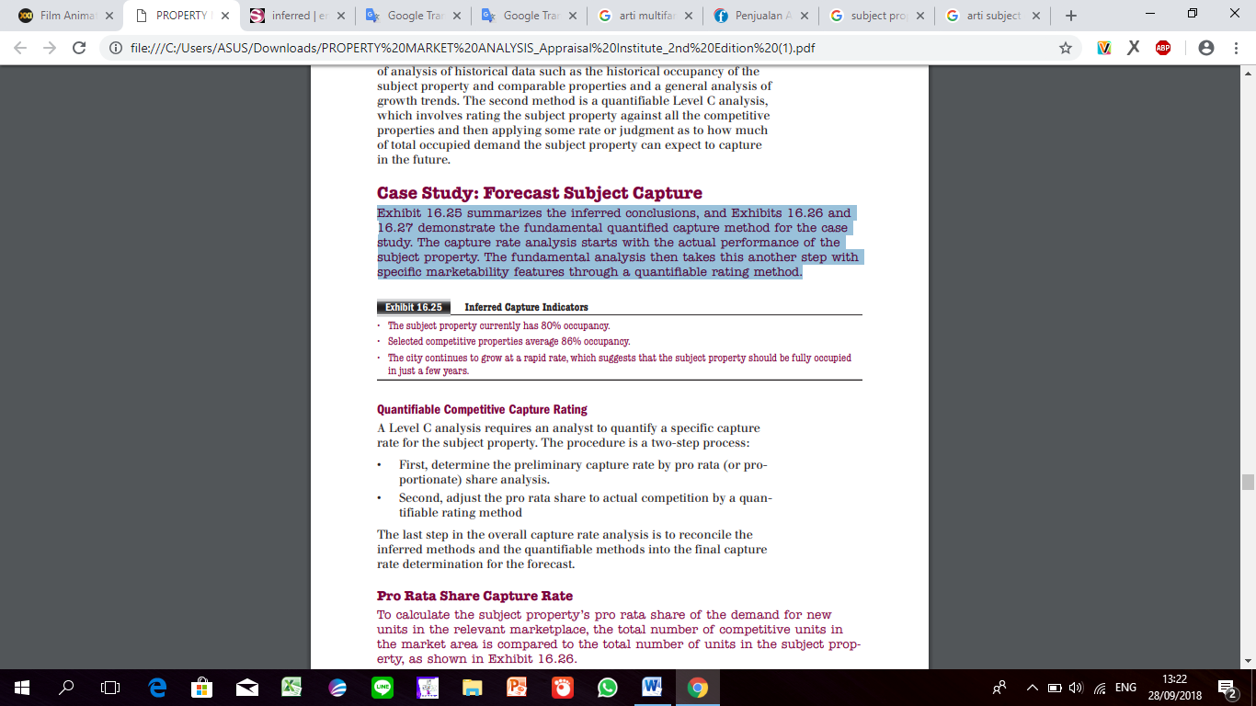

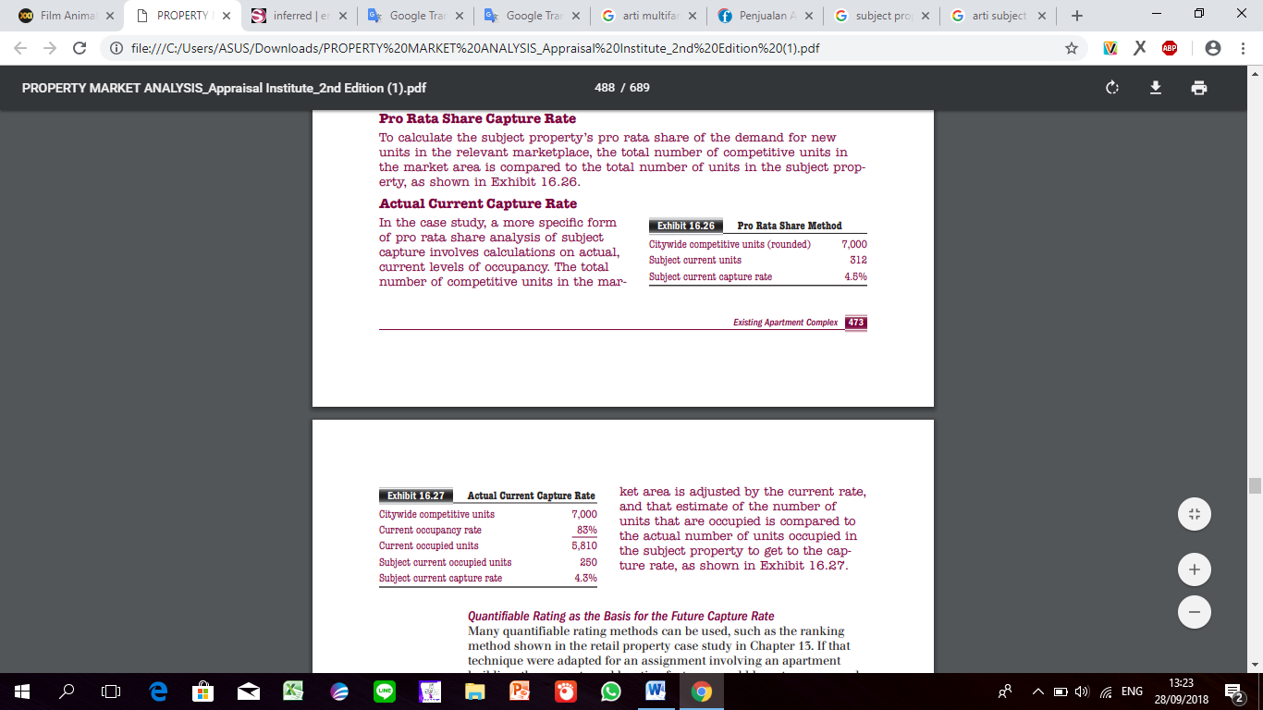

**Peringkat pendapatan kompetitif yang dapat diukur**

Membutuhkan seorang analis untuk mengukur tingkat pendapatan tertentu untuk properti subjek. Ada dua langkah prosedur:

* Pertama, tentukan tingkat pendapatan awal dengan analisis saham yang proprsional
* Kedua, menyesuaikan saham proprsional dengan kompetisi aktual dengan metode rating yang dapat dihitung.
* Langkah terakhir dalam analisis tingkat pendapatan keseluruhan adalah merekonsiliasi

**Pro Rate Share capture Rate**

Untuk menghitung saham proporsional dari property subjek untuk unit baru yang relevan dengan pasar, jumlah total unit kompetitif dibandingkan dengan jumlah total unit dalam property subjek. Seperti pada exhibit 16.26.

**Actual current capture rate**

Dalam studi kasus, bentuk yang lebih spesifik dari analisis saham proprsional adalah tentang pendapatan subjek melibatkan tingkat hunian saat ini. Seluruh jumlah unit kompetitif di pasar disesuaikan dengan kurs saat ini dan perkiraan unit terhuni dibandingkan dengan unit terhuni aktual di properti subjek untuk mendapatkan tingkat pendapatan. Seperti pada exhibit 16.27.

**Quantifiable rating method**

Contoh dalam studi kasus menempatkan semua faktor pemasaran dalam tiga kelompok kemudian menetapkan skor untuk setiapp factor yang diterapkan dalam perbandingan dengan semua property kompetitif di kota. Tiga peringkat utamanya adalah

* Lokasi
* Kondisi properti( umur dan kondisi)
* Fasilitas properti

Dalam analisis lokasi sebelumnya pada langkah satu, bangunan apartemen dikelompokkan berdasarkan area geografis dan diberi skala 1 sampai 4. Semakin baik lokasi semakin baik peringkatnya.

Untuk tujuan penilaian, fasilitas dibagi dalam tiga kelompok. Pertama, penilai mempertimbangkan fasilitas di dalam unit apartemen. Ketika fasilitas besar (misalnya peralatan, perapian, teras) disediakan, peringkat yang lebih tinggi diberikan ke unit tersebut. untuk kategori kedua meliputi fasilitas yang disediakan di apartemen (misalnya, kolam renang, lapangan tenis, sauna atau bak mandi air panas). Kategori ketiga termasuk fasilitas di luar dari kompleks apartemen (misalnya, belanja area, restoran, fasilitas rekreasi, area kerja). Setiap tiga kategori fasilitas dinilai pada skala 1 hingga 5. Skor diberikan berdasarkan jumlah fasilitas di setiap kategori. Untuk menyelesaikan analisis peringkat komparatif dari properti subjek dengan skor peringkat 20, kemudian digunakan untuk mengukur tingkat pendapatan properti subjek. Seperti pada exhibit 16.29

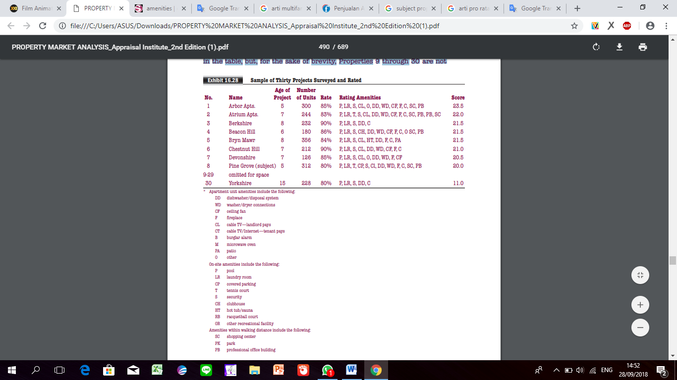

**Final reconciliation and conclusions of subject capture**

Dalam studi kasus ini pasar danalisis dengan asumsi dan metode mendasar. Kesimpulan analisis dari penilai dirangkum dalam exhibit 16.30. Metode fundamental digunakan untuk memperkirakan tingkat pendapatan properti subjek, yang kemudian digunakan pada perkiraan permintaan nyata di pasar.

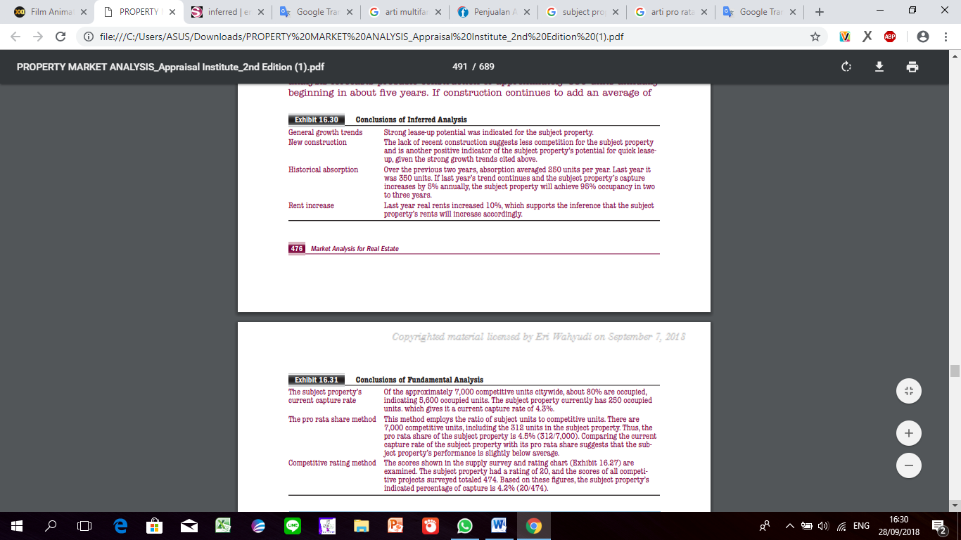



Seperti yang tertulis dalam exhibit 16.31 cukup beralasan untuk menyimpulkan bahwa tingkat pendapatan aktual dari property akan terus mengalir sampai muncul kompetisi baru. Kemungkinan pertumbuhan property baru juga mengharuskan penyesuaian tingkat pendapatan. Jika property terus bertambah 350 unit setiap tahunnya, maka pendapatannya pun akan semakin berkurang seiring pertambahannya.

**Final conclusions on Subject Marketability**

Analisis sebelumnya didasarkan pada populasi mid-range dan analisisnya menggunakan metode asumsi dan metode dasar. Metode asumsi menyatakan bahwa ada potensi untuk mnaikkan sewa pada property subjek. Sedangkan metode dasar mnyatakan bahwa tariff sewa property subjek tidak dapat menaikkan tariff.

